**Tekstkader 2: De functie van bladeren**

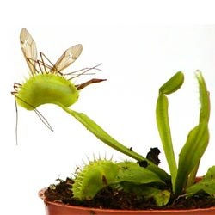Alle levende wezens (**organismen**) op aarde hebben voedsel nodig om in leven te blijven. Mensen en dieren voeden zich met delen van andere organismen. Als je bijvoorbeeld sla, een appel of jam eet, eet je voedsel dat afkomstig is van planten. Eet je bijvoorbeeld vlees, een ei of kaas, dan eet je voedsel dat afkomstig is van dieren. Het voedsel levert de stoffen waaruit je lichaam bestaat.

Planten voeden zich niet met andere organismen. Er zijn natuurlijk altijd uitzonderingen. Denk bijvoorbeeld aan de vleesetende plant in de afbeelding hiernaast. Echter, wat deze plant kan is erg uitzonderlijk. Over het algemeen worden de stoffen waaruit een plant bestaat , door de plant zelf gemaakt. Vooral de bladeren spelen hierbij een belangrijke rol.

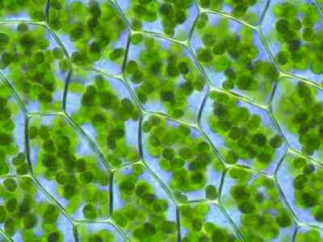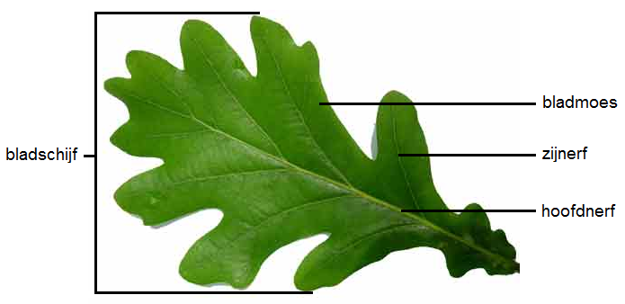De functie van de bladeren wordt vooral verricht door de bladgroenkorrels in het bladmoes. In de bladgroenkorrels vindt namelijk **fotosynthese** plaats. Fotosynthese is een proces waarbij een plant suiker (glucose) en zuurstof maakt. Glucose is een belangrijke stof voor planten. Een plant maakt van glucose allerlei andere stoffen, onder andere de stoffen waaruit de plant bestaat. Hierbij zijn ook de voedingsstoffen nodig die de plant opneemt uit de bodem.

In de afbeelding hiernaast zijn de bladgroenkorrels (groene bolletjes) goed zichtbaar. In deze groene bolletjes vindt het proces fotosynthese plaats.